**NÁVOD - Kuchyňská police 3-patrová, rustikální hnědo-černá (801-399V90DW)**

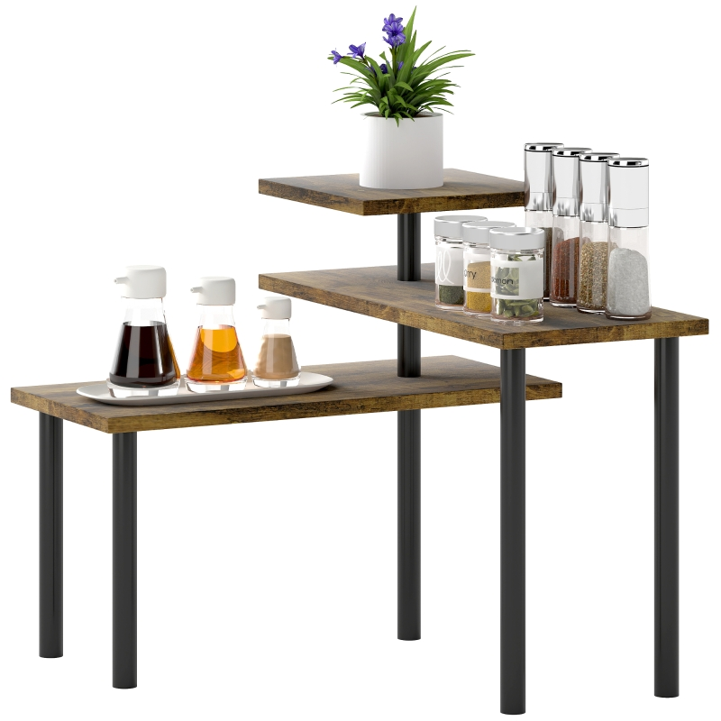

**TENTO NÁVOD SI USCHOVEJTE PRO BUDOUCÍ POTŘEBU. POKUD BUDETE PRODUKT PŘEDÁVAT JINÉ OSOBĚ, PŘEDEJTE JÍ TAKÉ TENTO NÁVOD.**

**SEZNAM DÍLŮ:**

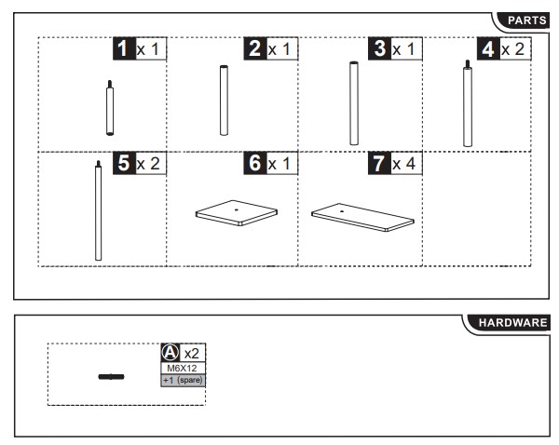

**ROZLOŽENÝ POHLED:**

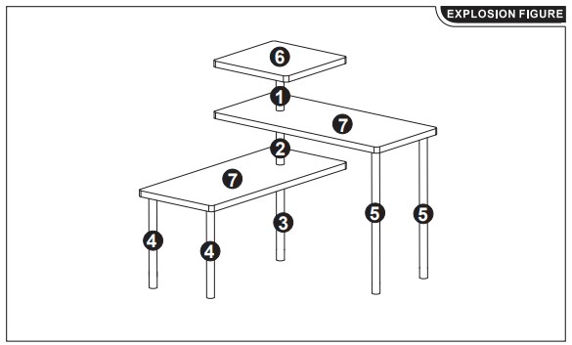

**POSTUP SESTAVENÍ:**

